Journée de formation IHF
Région : Aquitaine
du 25 novembre 2015 au CHU de BORDEAUX

Partenaires de la journée IHF : Sociétés : SCHNEIDER …

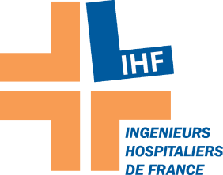

Bulletin réponse

Nom :

Prénom :

Fonction :

Établissement :

Adresse :

Téléphone :

Mail :

Participera : Oui Non (rayer mention inutile)

Visite : Groupe 1 ou Groupe 2 (rayer mention inutile)

Retour par fax au : 04 72 74 75 76

Ou mail : frédéric.alexandre@ch-candelie.fr
et secretariat@ihf.fr

